Консультация для родителей

«В игры играем — речь развиваем»

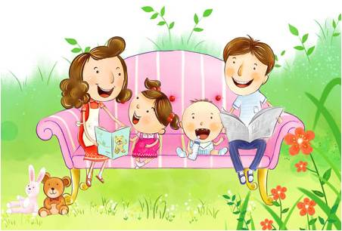

Воспитатель: Быкова. А. В.

Семья – ближайшее и постоянное социальное окружение ребенка, и ее влияние на его развитие, на формирование личности ребенка, его умственного и речевого развития велико. Поэтому родителям развивать речь необходимо с самого раннего возраста.
В дошкольном возрасте дети в буквальном смысле копируют своих родителей, поэтому родителям важно следить за своей речью, так как она является примером для подражания. Общаясь друг с другом, говорите полными предложениями, не искажайте звуковую оболочку слова, говорите с ребенком на языке взрослых, не сюсюкайтесь.
При задержке речевого развития ребенку гораздо сложнее адаптироваться в детском коллективе. Из-за неправильного произношения нескольких групп звуков, нарушения слоговой структуры слова, бедности словарного запаса, речь детей становиться мало понятной окружающим, невыразительной. Поэтому дети замыкаются в себе, начинают стесняться, а в некоторых случаях даже проявляют агрессивность и обидчивость.
У детей наряду с указанными речевыми особенностями отмечается недостаточность сформированности неречевых процессов, которые тесно связаны с речью: память, внимание, мелкая и общая моторика, словесно-логическое мышление. Если ребенку своевременно не помочь, то в дальнейшем ему будет еще сложнее освоить школьную программу, так как все эти трудности проявятся в ошибках при письме и чтении, то есть нарушение устной речи перейдет в нарушение письменной речи. Задача родителей не откладывать решение проблем на потом и как можно быстрее обратиться к специалистам.
Каждый родитель с интересом наблюдает за развитием своего ребенка и ему очень хочется, что бы он правильно выговаривал звуки, говорил полными предложениями, и ВЫ родители можем ему помочь.
Существует множество игр и игровых упражнений, направленных на развитие речи детей. Для этого не обязательно отводить определенное время. На прогулке, или занимаясь домашними делами, вы можете одновременно поиграть с ребенком.

Можно играть по дороге в детский сад или возвращаясь из детского сада.
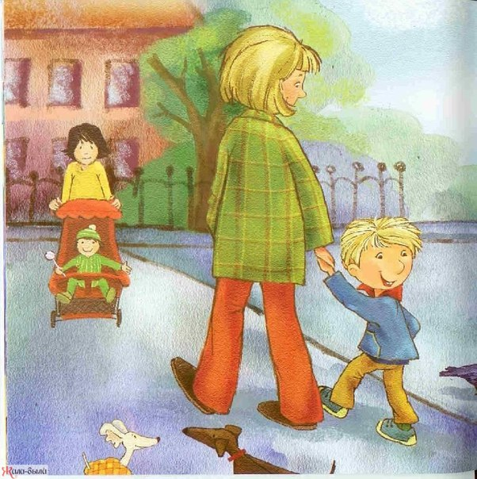
«Я заметил». «Давай проверим, кто из нас внимательней. Будем называть предметы, мимо которых проходим и говорить, какие они. Вот почтовый ящик – он синий. Я заметил кошку - она пушистая» Ребенок и взрослый могут называть предметы по очереди.
«Доскажи словечко». «Вы начинаете фразу, а ребенок ее заканчивает. Например, ворона каркает, а воробей (чирикает). Сова летает, а заяц (бегает, прыгает). У коровы теленок, а у лошади (жеребенок) .
И еще, как можно больше пойте с детьми, пойте вместе с ними. Пение способствует развитию речевого дыхания, и в дальнейшем у ребенка будет меньше проблем, связанных со звукопроизношением.
Учите ребенка находить и придумывать рифмы. Например: сок-носок, палка- галка, огурец-молодец и т. д.
«Игры на кухне».

«Волшебные палочки».
Дайте малышу сосчитать палочки или спички с отрезанными головками. Пусть он выкладывает из них простейшие фигуры, предметы.
«Приготовим сок».
Из яблок сок. (яблочный, из груш (грушевый) и т. п. Справились?Наоборот: апельсиновый сок из чего? и т. д.
«Давай искать на кухне слова».
Какие слова можно вынуть из борща? Винегрета? Кухонного шкафа? И пр.
«Угощаю».
«Давай вспомним вкусные (сладкие, соленые, кислые) слова и угостим друг друга» Ребенок называет «вкусное» слово и «кладет» его Вам на ладошку, затем Вы ему, и так до тех пор, пока все не «съедите».
«Один – много», одна морковь - много моркови.
«Один, два, пять», одно яблоко, три яблока, пять яблок.
«Помогаю маме».
Предложите ребенку перебрать горох, рис, гречку, пшено. Тем самым он окажет Вам посильную помощь и потренирует свои пальчики.
Давно известно, что развитие мелкой моторики пальцев рук способствует развитию речи.

Одной из форм по развитию мелкой моторики является пальчиковая гимнастика.
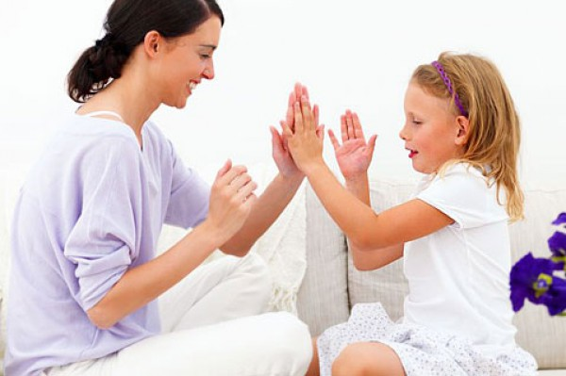

Пальчиковая гимнастика ("Пальчиковые игры" - это инсценировка каких-либо рифмованных историй, сказок при помощи пальцев. Многие игры требуют участия обеих рук, что дает возможность детям ориентироваться в понятиях «вправо», «влево», «вверх», «вниз» и т. д.
В ходе пальчиковых игр дети, повторяя движения взрослых, активизируют моторику рук. Тем самым вырабатывается ловкость, умение управлять своими движениями, концентрировать внимание на одном виде деятельности.

Игра "Моя семья".
Этот пальчик – дедушка,
Этот пальчик – бабушка,
Этот пальчик – папочка,
Этот пальчик – мамочка,
Этот пальчик – я,
Вот и вся моя семья! (поочередное сгибание пальцев, начиная с большого)

Игра "Лошадки"
По дороге белой, гладкой
Скачут пальцы, как лошадки.
Чок-чок-чок, чок-чок-чок.
Скачет резвый табунок.
(Пальчики "скачут" по столу в ритме стихотворения)

Чем еще можно позаниматься с ребенком, чтоб развить ручную умелость?
• разминать пальцами пластилин, глину;
• нанизывать крупные и мелкие пуговицы, шарики на нитку;
• играть с конструктором, мозаикой, кубиками;

• играть с песком, водой;
• резать ножницами (симметричное вырезание, аппликация, а также вырезание ножницами различных фигурок)
• рисовать различными материалами (ручкой, карандашом, мелом, цветными мелками, акварелью, гуашью).

Воспитатели в детском саду используют разнообразные методы и приемы обучения и воспитания детей, но родители должны помнить, что только с их помощью и поддержкой развитие речи их ребенка будет полноценным и всесторонним.

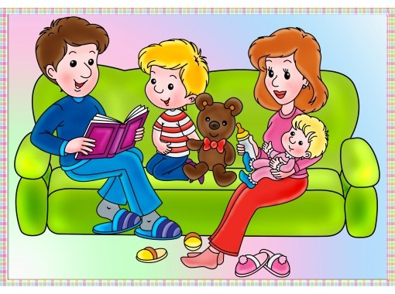

Желаю успехов!

